

Séptimo Básico

Lenguaje

|  |  |
| --- | --- |
| * Docente | Faride Cofré |
| * Correo | fcofre@cspnc.cl |

|  |  |  |  |  |
| --- | --- | --- | --- | --- |
| **Colegio**  **San Pedro Nolasco**  **Concepción** | **LENGUAJE Y COMUNICACIÓN**  **GUÍA DE APRENDIZAJE: “INTERTEXTUALIDAD”** | | | |
| NOMBRE |  | | |
| CURSO | SÉPTIMO BÁSICO | FECHA | 17 / 03/ 2020 |
| DOCENTE | FARIDE COFRÉ FARRÁN | | |
| Resultado de Aprendizaje:  - Comprender el concepto de intertextualidad  -Aplicar la intertextualidad en la creación de una historia. | | | | |

**INTERTEXTUALIDAD**

Las obras de arte no están aisladas, ya que se inscriben en una larga tradición, en este sentido es posible decir que todas las obras están en diálogo , de diferentes maneras con obras anteriores y contemporáneas.

Los textos literarios también dialogan con otros anteriores; en ocasiones este diálogo es explícito y se hace referencia a otra obra por medio de una cita, un epígrafe, el nombre de un personaje, el título, algún enunciado representativo, etc. En estos casos en que es posible observar una referencia clara en el texto, se habla de **intertextualidad.**

El recurso de la intertextualidad es un desafío para los lectores, pues un texto que hace referencia a otro de modo explícito presupone que el lector conoce aquel que retoma. Por ejemplo, “El conde Drácula” de Woody Allen, basa su efecto humorístico en el hecho de que el lector conoce el personaje de “Drácula” en la novela de Sotker u otras versiones de éste. Mientras menos se sepa de él, meno se enitende el texto de Woody Allen.

Las principales formas de intertextualidad son:

**La cita**: Inclusión de un fragmento o título de otra obra. Se señala directamente cuál es la intertextualidad, ya sea aludiendo a la fuente o haciendo referencia clara a ella.

**La alusión**: Se produce cuando es necesario conocer el otro texto con el que se presenta la intertextualidad, pues ha sido modificado o no se encuentra explícito. Es información que está implícita y debe ser recuperada por el lector.

**El plagio**: Copia literal que no declara la fuente. Este se considera un acto intelectual deshonesto y, en muchos casos, una falta grave o delito.

**Actividad:**

**Identifique algún libro o película en el que se aplique alguno de los tres tipos de intertextualidad. Menciónelos junto a su referencia.**

|  |
| --- |
|  |
|  |
|  |
|  |

**En el cuaderno, cree un cuento (15 líneas aprox.), aplicando uno de los tres tipos de intertextualidad, tomando como referencia un libro leído el año pasado.**



Séptimo Básico

Matemática

|  |  |
| --- | --- |
| * Docente | Alexis Echeverria |
| * Correo | aecheverria@cspnc.cl |

|  |  |  |  |  |  |
| --- | --- | --- | --- | --- | --- |
| Colegio San Pedro Nolasco  Concepción | **GUÍA DE EJERCICIOS MATEMÁTICA** | | | | |
| UNIDAD 1 | Números Enteros - Orden y Comparación en ℤ | | | |
| ESTUDIANTE |  | | | |
| CURSO | 7° Básico | FECHA |  | |
| RUN |  | PUNTAJE |  | 60 |
| Depto. Matemática | PROFESOR | ALEXIS ECHEVERRÍA MOYANO | |
| **Resultados de Aprendizaje:** Comprenden el valor de los números positivos y negativos y ordenan y comparan cantidades enteras positivas y negativas, dándole significado a los símbolos + y – según el contexto. | | | | | |

I. Completa con una V si la proposición es verdadera y una F si es falsa. (1 punto c/u)

a) El número 295 es un número entero positivo. .................... ______

b) El número 72 pertenece al conjunto de los Números Enteros {Z}. ______

c) El número -607 es un número entero negativo. .................... ______

d) El número 3,45 es un número entero positivo. ..................... ______

e) El número 4/9 es un número entero positivo. ..................... ______

f) El número 3/5 es un número entero negativo. ..................... ______

g) El número -18 pertenece al conjunto de los Números Naturales {N}. ______

h) El número 349 es un número decimal. ..................... ______

i) El número -15/24 es un número entero negativo. ............... ______

j) El número - 1.457 es un número entero negativo. ................. ______

II. Relaciona cada situación con un número entero. (1 punto cada una)

a) Un submarino viaja a 189 metros bajo el mar.

b) Marcela retrocede 15 pasos desde donde se encuentra.

c) Javier sube 21 pisos de un edificio.

d) El congelador está a 23 grados bajo cero.

e) Concepción se encuentra a 12 metros sobre el nivel del mar.

f) El número de estudiantes aumento en 25.

g) Una mina de carbón tiene una profundidad de 120 metros.

h) Una tienda generó ganancias de 30 millones de pesos anuales.

i) La temperatura bajó 7 grados con respecto al día anterior.

j) Felipe pierde $ 5.000 en una apuesta.

III. Completa con los símbolos > ó < según corresponda. (1 punto cada una)

a) 312 ______321 j) 475 ______457 s) 549 ______ 16

b) 40 ______ -50 k) 613 ______ -623 t) -718 ______ 5

c) 57 ______ -45 l) -88 ______ 67 u) -2 ______ 0

d) -15 ______ -14 m) -337 ______ -336 v) -419 ______ -319

e) -100 ______ -1 n) -800 ______ -8 w) -727 ______ -272

f) - 16 ______ 0 o) 1 ______ 0 x) -638 ______ 6

g) 561 ______ -900 p) -491 ______ -49 y) -53 ______ -47

h) -915 ______ - 519 q) -217______ -7 z) -843 ______ -600

i) -12 ______ -9 r) 500 ______ -1.300

IV. Ordena de menor a mayor los siguientes Números Enteros. (2 puntos cada una)

a) 6; 13; 2; 17; 8; 7; 1; 16; 15; 12; 0; 9; 4; 14; 10; 3; 5; 11

b) -3; -7; -5; 0; -9; -4; -1; -8; -2; -6; -10; -15; -13; -14; -11; -12

c) 4; -10; 10; -14;12; 0; 6; -4; 2; -6; 8; -12; 14; -18; -20; -8; -2; -16

d) -9; -21; 6; -27; 0; -30; -6; -39; -12; -42; -24; -3; -33; -18; -36; 3; -15

e) -680; 400; 320; 0; 160; 240; 70; -380; -60; -500; 40; 180; -120; -440; 200; 20; -100

f) -46; -23; -37; -40; 30; 26; 13; 18, -31, -29; 16, 39; 45; -15, -10; 10; 12; 9; -25; 22

g) 12; 120; -12; -120; 24; -240, 36; 0; 1; -360, 240; 360; -24; 60; -6; -60; 6; -1

|  |  |  |  |  |  |
| --- | --- | --- | --- | --- | --- |
| Colegio San Pedro Nolasco  Concepción | **GUÍA DE EJERCICIOS MATEMÁTICA** | | | | |
| UNIDAD 1 | Números Enteros - Orden y Comparación en ℤ | | | |
| ESTUDIANTE |  | | | |
| CURSO | 7° Básico | FECHA |  | |
| RUN |  | PUNTAJE |  | 89 |
| Depto. Matemática | PROFESOR | ALEXIS ECHEVERRÍA MOYANO | |
| **Resultados de Aprendizaje:** Comprenden el valor de los números positivos y negativos y ordenan y comparan cantidades enteras positivas y negativas:  - dándole significado a los símbolos + y – según el contexto.  - reconociendo el valor absoluto en cada caso. | | | | | |

I. Anota en orden ascendente todos los números enteros pedidos. (2 puntos cada uno)

-2 ; -1 ; 0 ; 1 ; 2 ; 3 ; 4

Ejemplo: -3 y 5

a) -8 y 1

b) -10 y 5

c) -33 y -21

d) -92 y -87

e) -6 y 4

f) -5 y 5

II. Aplica el orden en Z y ordena los siguientes números de menor a mayor. (2 pts. c/u)

-5 **<** -3 **<** -2 **<**  1 **<** 2

Ejemplo: -2; 1; -5; 3; -3; 2

**<** **<** **<**  **<** **<** **<** **<**  **<**

a) -3; 5; -12; 10; 4; -6; 13; 0; 1

**<** **<** **<**  **<** **<**  **<** **<**  **<**

b) 0; -1; 1; -100; 50; -25; 90; -200; -75

**<** **<** **<**  **<** **<** **<** **<**  **<**

c) 30; 20; -10; 0; -50; -90; 10; 40; -70

**<**  **<** **<**  **<** **<**  **<**

d) -1.000; 10; 100; 1.000; 0; -10.000; -1

**<** **<** **<**  **<** **<** **<** **<**  **<**

e) 40; 30; 10; 0; -2; -15; -45; -50; -85

**<**  **<** **<**  **<** **<** **<** **<**  **<**

f) 1; 0; 2; 3; -2; -1; -6; 5; -8; -10

III. Analiza cada caso y escribe los números enteros que corresponden. (2 puntos c/u)

a) El número **m** es mayor que -5 y menor que -2 ¿Qué valores puede tomar **m**?

________________________________________________________________________

b) El número **p** es menor que 9 y mayor que 6 ¿Qué valores puede tomar **p**?

________________________________________________________________________

c) Si -8 < **k** < 6 y además **k** es positivo. ¿Qué valores puede tomar **k**?

________________________________________________________________________

d) Si 3 < **f** < 7 y además **f** es par. ¿Qué valores puede tomar **f**?

________________________________________________________________________

e) Si -6 < **d** < 0 y además **d** es impar. ¿Qué valores puede tomar **d**?

________________________________________________________________________

f) El número **r** es mayor -12 y menor que 2. ¿Qué valores puede tomar **r**?

________________________________________________________________________

g) El número **x** es impar y se encuentra entre -6 y 4. ¿Qué valores puede tomar **x**?

________________________________________________________________________

IV. Anota los valores absolutos de cada uno de los siguientes números. (1 punto c/u)

a) |-3| ______ g) |15| ______ m) |0| ______ s) |-12| ______

b) |-23| ______ h) |-100| ______ n) |42| ______ t) |-18| ______

c) |34| ______ i) | -41| ______ o) |-76| ______ u) |65| ______

d) |-26| ______ j) |-15| ______ p) |40| ______ v) |42| ______

e) |-123| ______ k) |-121| ______ q) |24| ______ w) |-38| ______

f) |47| ______ l) |-31| ______ r) |-86| ______ x) |61| ______

V. Completa con los símbolos >, < o = según corresponda a cada caso. (1 punto c/u)

a) |-7| ______ |7| j) |32| ______ |-32| r) |65| ______ |0|

b) |0| ______ |-1| k) |-10| ______ |87| s) |-26| ______ |-15|

c) |63| ______ |-70| l) |-13| ______ |14| t) |71| ______ |-72|

d) |-57| ______ |56| m) |23| ______ |-12| u) |15| ______ |10|

e) |10| ______ |-11| n) |-60| ______ |54| v) |-16| ______ |-75|

f) |33| ______ |-60| ñ) |-32| ______ |24| w) |1| ______ |-2|

g) |-47| ______ |-17| o) |82| ______ |37| x) |-25| ______ |20|

h) |90| ______ |-101| p) |-120| ______ |72| y) |26| ______ |-56|

i) |-3| ______ |-30| q) |-33| ______ |-34|



Séptimo Básico

Química

|  |  |
| --- | --- |
| * Docente | Loreto Ramirez |
| * Correo | lramirez@cspnc.cl |

|  |  |  |  |  |
| --- | --- | --- | --- | --- |
| **Colegio**  **San Pedro Nolasco**  **Concepción** | **QUÍMICA**  **GUÍA DE APRENDIZAJE: “CLASIFICACIÓN DE LA MATERIA”** | | | |
| NOMBRE |  | | |
| CURSO | 7° Básico | FECHA |  |
| DOCENTE | Loreto Ramírez | | |
| Resultado de Aprendizaje: Reconocen y diferencian sustancias puras y mezclas | | | | |

**Clasificación de la materia.** Diariamente interactuamos con diferentes objetos y sustancias. Por ejemplo, los alimentos que consumimos, el aire que respiramos y los útiles de aseo que empleamos al bañarnos. Todos ellos son materia. En el desarrollo de esta guía de aprendizaje aprenderemos a clasificarla

**Sustancias puras y mezclas.**

Según la composición de la materia, ésta se clasifica en sustancias puras y mezclas. A continuación encontrarás la definición de cada una de ellas.

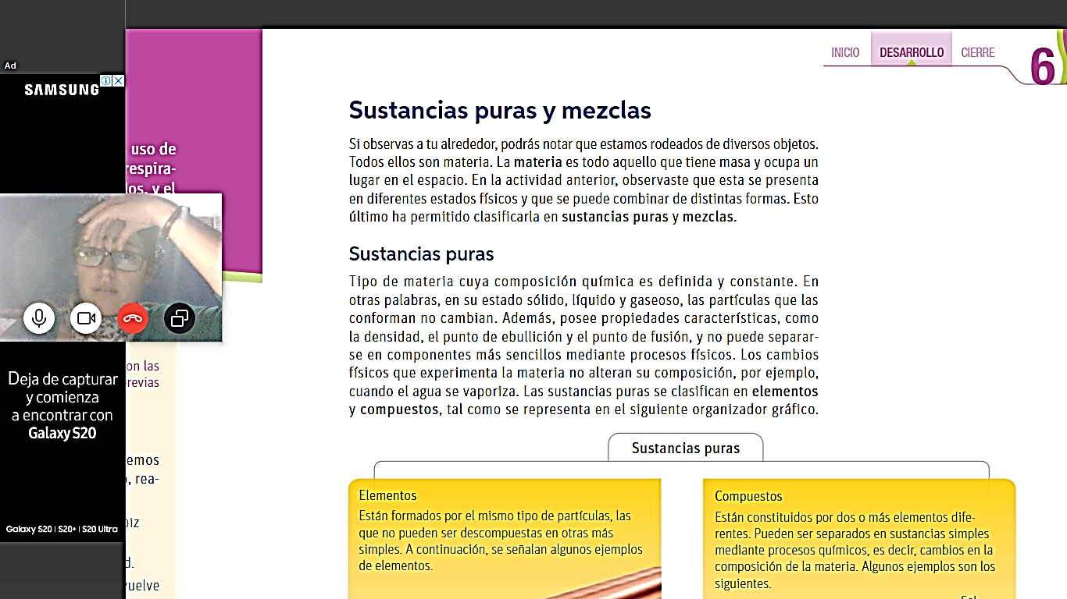

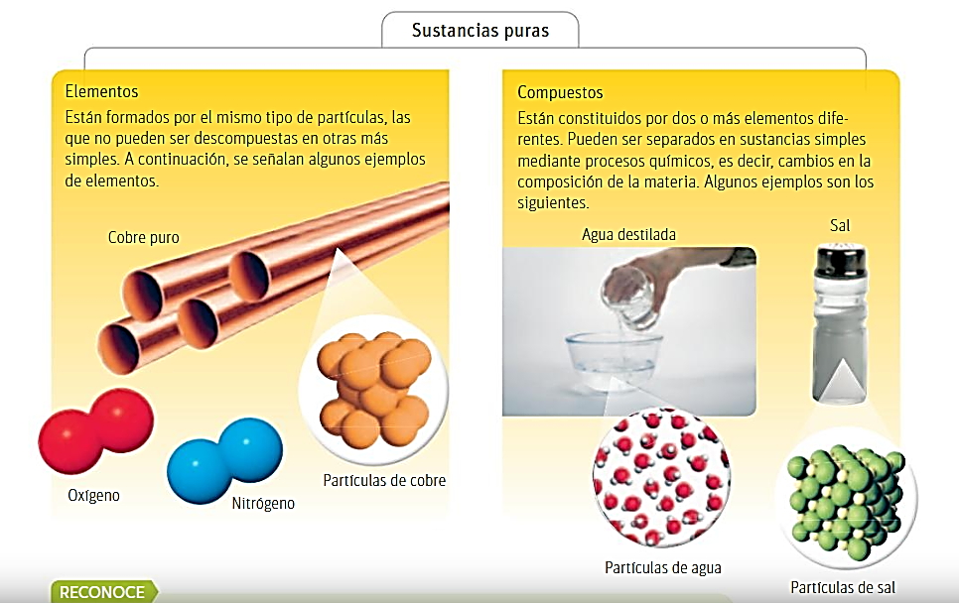

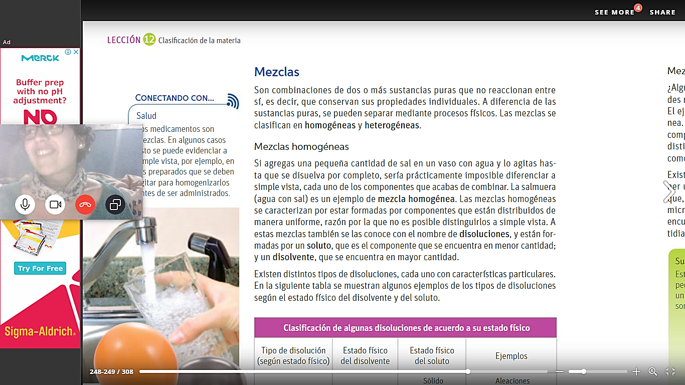

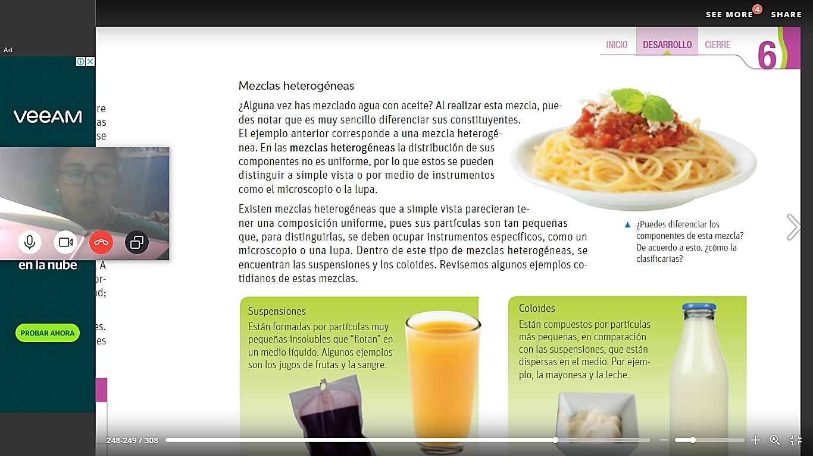

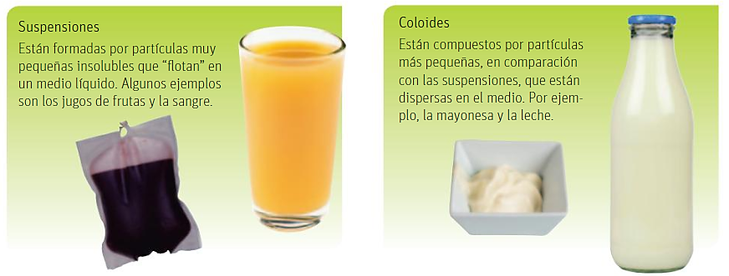

1. **A partir de la información entregada en la guía responde las siguientes preguntas.**
2. ¿Qué es una sustancia pura?
3. ¿Cambia la composición de una sustancia pura al experimentar un cambio físico?
4. ¿Cómo se clasifican las sustancias puras?
5. ¿Qué es un elemento? Menciona 4 ejemplos.
6. ¿Qué es un compuesto? Menciona 4 ejemplos.
7. Observa diferentes objetos de tu entorno y anota los que creas que corresponden a sustancias puras
8. ¿Qué es una mezcla?
9. ¿Cómo se clasifican las mezclas?

9. ¿Qué es una mezcla homogénea? Menciona 3 ejemplos.

10. ¿Qué es una mezcla heterogénea? Menciona 3 ejemplos.

11. ¿Qué es una suspensión? Menciona 2 ejemplos.

12. ¿Qué es un coloide? Menciona 2 ejemplos.

1. **Decide si las siguientes sustancias son puras o mezclas. Si son mezclas, define si son homogéneas o heterogéneas.**

|  |  |
| --- | --- |
| **Sustancia** | **Clasificación** |
| Agua de mar |  |
| Acero |  |
| Aire sin contaminación |  |
| Anillo de oro |  |
| Cazuela |  |
| Arena |  |
| Oxígeno |  |
| Slime |  |
| Pegamento en barra |  |

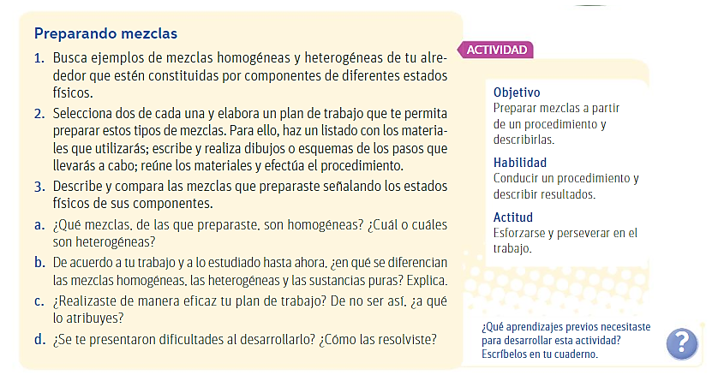**III. Preparando mezclas.** Realiza la actividad que se presenta a continuación con materiales que encuentres en tu casa. Ejemplo: agua, arena, azúcar, sal, jugo, leche, café, etc.



Séptimo Básico

Biología

|  |  |
| --- | --- |
| * Docente | Paulina Melipil |
| * Correo | pmelipil@cspnc.cl |

|  |  |  |  |  |
| --- | --- | --- | --- | --- |
| **Colegio**  **San Pedro Nolasco**  **Concepción** | **BIOLOGÍA**  **GUÍA DE APRENDIZAJE: “MICROORGANISMOS”** | | | |
| NOMBRE |  | | |
| CURSO | 7° Básico | FECHA |  |
| DOCENTE | Paulina Melipil Mellado | | |
| Resultado de Aprendizaje:  Reconocer las características de los microorganismos a partir de la observación de un video. | | | | |

Luego de observar el video **“¿Qué son los microorganismos?”** <https://www.youtube.com/watch?v=UML5tydiYN0> , responde las siguientes preguntas:

1.- ¿Dónde es posible encontrar microorganismos?

2.- ¿Los microorganismo son seres vivos? Nombra 3 tipos.

3.- ¿Con qué instrumento se puede ver los microorganismos?

4.- ¿Todos los microorganismos provocan enfermedades? Explica.

5.- Finalmente ¿Cómo definirías el concepto de microorganismo?



Séptimo Básico

Fisica

|  |  |
| --- | --- |
| * Docente | Mauricio San Martín |
| * Correo | msanmartin@cspnc.cl |

|  |  |  |  |  |
| --- | --- | --- | --- | --- |
| **Colegio**  **San Pedro Nolasco**  **Concepción** | **Fisica**  **GUÍA DE APRENDIZAJE: “Fuerza”** | | | |
| NOMBRE |  | | |
| CURSO |  | FECHA |  |
| DOCENTE | Mauricio San Martin Aviles | | |
| Resultado de Aprendizaje: **Comprender el concepto de fuerza y los efectos de esta en la vida cotidiana** | | | | |

**I-. Concepto de fuerza (En el siguiente apartado encontrarás lo mínimo que se debe saber sobre el concepto de fuerza)**

Las fuerzas se manifiestan cuando los cuerpos interactúan entre si, esta desaparece cuando estos dejan de interactuar, es decir, no se guarda ni se acumula. Son, entonces, interacciones entre dos o más cuerpos y generalmente las reconocemos por los efectos que producen.

A continuación, se muestran algunas situaciones en las que se manifiestan los efectos de una fuerza.

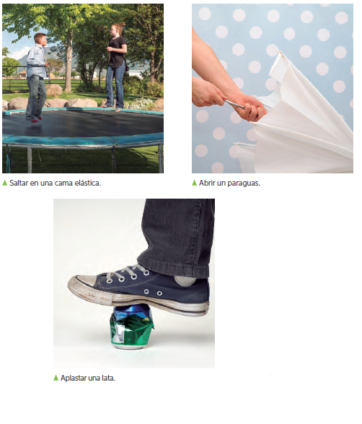

**II. Interpretación del concepto. (En este apartado se debe referenciar lo que se entendió del concepto de fuerza)**

1. Elabora un listado con cinco situaciones diferentes que muestran el efecto que produce una fuerza.

1.-

2.-

3.-

4.-

5.-

**III. Como el concepto de fuerza afecta la rapidez o velocidad de los objetos en movimiento.**

Rapidez: Cuando un cuerpo o un vehículo avanza una cierta distancia en un tiempo. Se mide en Km/Hr.

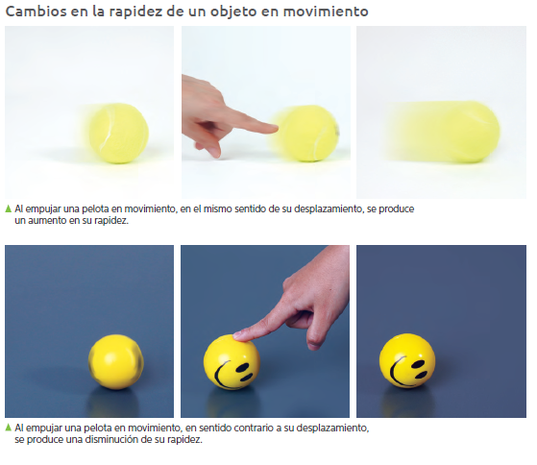

¿Qué efectos provocaron las fuerzas en esa oportunidad?

¿Cómo le explicarías a otra persona el concepto de fuerza

y sus efectos?

**IV. Actividad práctica (Tipos de Fuerzas).**

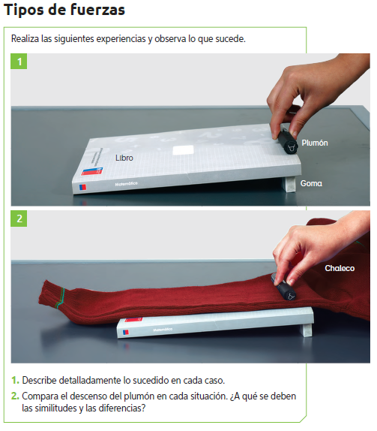

Respuestas.

1.

2.

Ya sabes que las fuerzas pueden ocasionar diversos efectos, por ejemplo, provocar el movimiento de un objeto o frenarlo. Según el efecto que provoque una fuerza, podemos distinguir distintos tipos: roce, gravitacional, entre otras.

**Desafío: Investigar el concepto de Fuerza de roce, Fuerza Gravitacional, Fuerza normal y fuerza elástica.**



Séptimo Básico

Historia

|  |  |
| --- | --- |
| * Docente | Gabriel Pérez |
| * Correo | gperez@cspnc.cl |

|  |  |  |  |  |  |  |
| --- | --- | --- | --- | --- | --- | --- |
| <http://upload.wikimedia.org/wikipedia/commons/1/11/Emblem_mercedarians.gif>  **Colegio**  **San Pedro Nolasco**  **Concepción** | **HISTORIA, GEOGRAFÍA Y CIENCIAS SOCIALES –**  **SEPTIMO BÁSICO- GUÍA DE TRABAJO- PROCESO DE HOMINIZACIÓN- DOCUMENTAL** | | | | |  |
| NOMBRE |  | | | |  |
| CURSO |  | FECHA |  | |
| PROFESOR | Gabriel Pérez |  |  |  |

**> Resultado de aprendizaje:** explicar el proceso de hominización, reconociendo las principales etapas de la evolución de la especie humana, la influencia de factores geográficos, su dispersión en el planeta y las distintas teorías del poblamiento americano.

**> Instrucciones generales:** lee con mucha atención las instrucciones y cada una de las preguntas, luego responde de forma clara y concisa.

**> Link:** <https://www.youtube.com/watch?v=n9HnFwChrZo>

**Actividad**

1. En relación al documental “Los orígenes de la Humanidad”. ¿Cuál crees tú que son los principales cambios que ha sufrido nuestra especie para llegar a lo que conocemos como “Homo sapiens sapiens”?
2. En relación a lo expuesto por el documental. ¿Cuáles fueron las principales ventajas que presentaba el Homo sapiens en relación Neandertal? y ¿De qué forma esas ventajas propiciaron la extinción de Neandertal?
3. Que similitud en la forma de concebir la vida se puede hacer entre el Neandertal y nosotros en la actualidad. ( en relación a lo expuesto por el documental)

|  |  |  |  |  |  |  |
| --- | --- | --- | --- | --- | --- | --- |
| <http://upload.wikimedia.org/wikipedia/commons/1/11/Emblem_mercedarians.gif>  **Colegio**  **San Pedro Nolasco**  **Concepción** | **HISTORIA, GEOGRAFÍA Y CIENCIAS SOCIALES –**  **SEPTIMO BÁSICO- GUÍA DE TRABAJO- PROCESO DE HOMINIZACIÓN** | | | | |  |
| NOMBRE |  | | | |  |
| CURSO |  | FECHA |  | |
| PROFESOR | Gabriel Pérez |  |  |  |

**> Objetivo:** Explicar el proceso de hominización, reconociendo las principales etapas de la evolución de la especie humana, la influencia de factores geográficos, su dispersión en el planeta y las distintas teorías del poblamiento americano.

**> Instrucciones generales:** lee con mucha atención las instrucciones y cada una de las preguntas, luego responde de forma clara y concisa.

Cómo comenzó a poblarse el mundo Desde siempre, las personas han tratado de explicar cómo aparecieron los primeros hombres y mujeres sobre el planeta Tierra. Las respuestas fueron y continúan siendo diversas. Algunas explicaciones, incluidas en las “Teorías Creacionistas” se basan en las creencias religiosas. Un ejemplo es el primer libro del Antiguo Testamento, llamado “Génesis”, donde se relata la creación del mundo y del hombre por obra de Dios. Otro ejemplo es el de los mayas, quienes explican que los dioses crearon a los hombres con tierra, madera y maíz. Otras personas han explicado la aparición de los primeros hombres y mujeres desde el punto de vista científico. Aunque existen diferentes posturas, los científicos están de acuerdo en que todos los seres vivos somos el resultado de un largo proceso de cambios. Durante ese proceso, los individuos fueron desarrollando características físicas que les permitieron adaptarse al medio ambiente y sobrevivir. Esta explicación científica se conoce como “Teoría de la Evolución” y fue elaborada por el inglés Charles Darwin, en la segunda mitad del siglo XIX. Sostiene que los individuos mejor adaptados dejan mayor descendencia, lo que permite que esos cambios se impongan en una especie. Por las mismas causas, algunas especies se extinguieron completamente. Según Darwin, el ser humano es producto de una larga evolución; no desciende del mono sino que hombres y monos descienden de un antepasado común: un primate que vivió hace 70 millones de años. A partir de ahí, se habrían diferenciado dos ramas evolutivas distintas, una de ellas condujo al hombre actual y la otra al orangután, el gorila y el chimpancé. En la rama evolutiva que condujo al hombre actual, los arqueólogos han encontrado restos de seres a los que llaman homínidos, debido a su semejanza biológica con el hombre: Homo hábilis, Homo erectus y Homo sapiens. Son distintas especies, que forman los “eslabones” que unen al Primate –el antepasado que compartimos con orangutanes, gorilas y chimpancés- con el Homo sapiens sapiens (nosotros). 2 Al proceso evolutivo y de modificaciones desde el primate hasta el Homo sapiens sapiens lo llamamos proceso de hominización y se inició en África. En historia, denominamos al hombre actual como Homo sapiens sapiens.

**Actividad texto 1.**

1- ¿Cuáles son las dos teorías que explican el origen de la humanidad? Descríbelas brevemente, indicando en qué se basa cada una.

2- ¿Es correcto decir que “el hombre desciende del mono”? ¿Por qué?

3- ¿A qué llamamos Proceso de Hominización?

Texto 2.

**El proceso de hominización**

Se denomina proceso de hominización al proceso por el cual aparecieron en la tierra los seres humanos tal y como somos ahora. Existen muchas teorías al respecto, pero nos centraremos en la más generalizada, la Teoría de la Evolución de Charles Darwin, aplicada al origen del ser humano. Así, desde un mismo tronco de especies primitivas, surgen dos ramas, una conduce a los simios actuales y otra hacia los homínidos. El primer homínido es el *Australopithecus*, le siguen el *Homo Habilis*, el *Homo Erectus*, y los *Homo Sapiens*, en los cuales incluimos al *Neanderthalensis* y al *Sapiens-Sapiens*.

La evolución de estas especies, de una en otra, no fue un proceso lineal. No ocurrió que de una especie se evolucionó a otra. Es muy probable que varias especies de homínidos coexistieran e incluso, que se cruzasen entre sí. La clave en la evolución hacia el ser humano está en nuestra propia definición como seres vivos. Los seres humanos somos definidos como "bípedos implumes", lo que significa que no tenemos plumas y que caminamos sobre dos patas. El hecho de ser capaces, en algún momento, de incorporarse fue la clave que condujo a lo que somos hoy día. El *Australopithecus*, al incorporarse, liberó las patas delanteras, lo que le permitió utilizarlas con mayor frecuencia; eso condujo a desarrollar el pulgar oponible, lo que nos da la posibilidad de tomar con precisión y fuerza las cosas. 3

También, al estar incorporados, la columna vertebral dejó de presionar sobre la base del cráneo, lo que permitió que éste se desarrollara. Al aumentar el cráneo aumentó la masa cerebral, y por lo tanto la inteligencia.



**Actividad 2**  
A partir de la observación y análisis del cuadro anterior responde:

1- Identificar las dos ramas evolutivas que surgen a partir del tronco común, y las especies que se originan en cada una de ellas. ¿Hace cuántos años podemos decir que existieron dichas especies?

2- ¿Cómo se modificó el volumen del cerebro desde el primer antepasado, el *Australopithecus*, hasta el *Homo sapiens sapiens*? ¿Qué consecuencia pudo haber tenido ese desarrollo?

3- ¿En qué continente surge nuestro primer antepasado? ¿Cuál es el último continente en poblarse?

**Actividad retroalimentación**

Complete el siguiente cuadro:

|  |  |  |  |  |
| --- | --- | --- | --- | --- |
| |  | | --- | | **Homínido** | | **Existió hace…** | **Habitó en…** | **Características** |
| *Australopithecus* |  |  |  |
| *Homo habilis* |  |  |  |
| *Homo erectus* |  |  |  |
| *Homo sapiens neanderthalensis* |  |  |  |
| *Homo sapiens sapiens* |  |  |  |



Séptimo Básico

Tecnología

|  |  |
| --- | --- |
| * Docente | Paula Martinez |
| * Correo | pmartinez@cspnc.cl |

|  |  |  |  |  |
| --- | --- | --- | --- | --- |
| Colegio San Pedro Nolasco  Concepción | **CREACIÓN DE PRODUCTO TECNOLÓGICO DE FANTASÍA (“CATAWUMPUS”) – GUÍA DE TRABAJO 7° BÁSICO** | | | |
| ESTUDIANTE |  | | |
| CURSO |  | FECHA |  |

**ACTIVIDAD:**

1. Considerando el modelo creado la clase anterior, escoger materiales para realizar dos prototipos (por grupo) del objeto. La idea del proyecto es que pueda ser trabajado con materiales existentes dentro del hogar: cajas de té, cereal, detergente, etc.; pegamento, tijeras, revistas, etc.
2. Una vez elegidos los materiales más apropiados/disponibles, realizar el objeto de manera que parezca (lo más cercano posible) un objeto funcional/creíble.

Aspectos a tener en cuenta:

-No es necesario presentar los objetos terminados, pero sí en un estado avanzado (es decir, que faltan sólo detalles para terminarlo)

-El tamaño de los objetos debe ser mayor que el de la palma de una mano, pero más pequeño que una caja de zapatos.

-Tomando en cuenta la situación actual, es recomendable dividir el trabajo entre los integrantes del grupo (ej. 2 integrantes realizan cada uno un objeto, y dos realizan la presentación en powerpoint)

-Para mayor claridad, una presentación de ejemplo será subida a la brevedad.



Séptimo Básico

Artes

|  |  |
| --- | --- |
| * Docente | Náyade Ochoa |
| * Correo | nochoa@cspnc.cl |

|  |  |  |  |  |
| --- | --- | --- | --- | --- |
| **Colegio**  **San Pedro Nolasco**  **Concepción** | **ARTES VISUALES**  **GUÍA DE APRENDIZAJE”AFICHE”** | | | |
| NOMBRE |  | | |
| CURSO | 7° básico | FECHA |  |
| DOCENTE | NÁYADE OCHOA ROLDÁN | | |
| Resultado de Aprendizaje:  Investigar artesanía de pueblos originales de Chile.  Confeccionar afiche informativo. | | | | |

**ACTIVIDAD**

Confeccionar afiche, con información investigada.

**MATERIALES:**

* 1 pliego de cartulina o unir 2 hojas de block de 1/8
* Plumones de colores
* Imágenes impresas o dibujos pintados.
* Información del tema escogido.
* Decoración con marcadores de colores o lápices de colores o cera o pasteles.

**INFORMACION:**

* Escoge un tema como: cerámica, textil, orfebrería o cestería de un pueblo originario de Chile.
* Explica el tipo de material utilizado, breve técnica de confección y para qué era utilizado.

**INSTRUCCIONES:**

* Título: nombre de la técnica escogida y el pueblo originario al que pertenece.
* Imágenes e información pedida anteriormente.
* Decoración con marcadores o lapices de colores o cera o pasteles.
* Usa tu creatividad en la confección de tu afiche.



Séptimo Básico

Inglés

|  |  |
| --- | --- |
| * Docente | Catalina Morales |
| * Correo | cmorales@cspnc.cl |



Séptimo Básico

Ed. Física

|  |  |
| --- | --- |
| * Docente | María Paz Toledo  Dante Soto |
| * Correo | mptoledo@cspnc.cl  dsoto@cspnc.cl |

|  |  |  |  |  |
| --- | --- | --- | --- | --- |
| **Colegio**  **San Pedro Nolasco**  **Concepción** | **ASIGNATURA EDUCACIÓN FÍSICA**  **TRABAJO ESCRITO: VIDA SALUDABLE** | | | |
| NOMBRE |  | | |
| CURSO | 7° Básico | FECHA |  |
| DOCENTE | María Paz Toledo – Dante Soto | | |
| **Resultado de Aprendizaje:** Conocer la importancia de la Actividad física y la Alimentación Saludable.   * Beneficios de la Actividad Física * Diferencia entre Actividad Física, Ejercicio Físico y Deporte * Que es una alimentación Saludable | | | | |

Instrucciones:

* Realizar un informe manuscrito (se revisará la caligrafía y ortografía)
* Portada
* Introducción
* Desarrollo

1. Importancia de la Actividad Física y su relación con la salud

Beneficios

Definición y Diferencia entre Actividad Física, Ejercicio Físico y Deporte

Enfermedades que se pueden evitar con la práctica de Actividad Física

2.- Alimentación Saludable

Que es una buena alimentación

Que es una mala alimentación

Enfermedades causadas por la mala alimentación

* Conclusión
* Anexos (recortes según el contexto)
* Al retomar las actividades normales se realizara interrogación del informe.

|  |  |  |  |  |  |
| --- | --- | --- | --- | --- | --- |
| **Aspectos** | **Categorías** | | | | |
| **0** | **2** | **3** | **4** | **5** |
| Presenta portada alusiva al tema |  | | | | |
| Indica asignatura, título, curso, integrantes, profesor |  | | | | |
| Presenta introducción y/o resumen |  | | | | |
| Presenta una extensión adecuada a los contenidos |  | | | | |
| Presenta Conclusión del tema |  | | | | |
| Presenta bibliografía y anexos |  | | | | |
| Entrega en plazo establecido |  | | | | |
| No presenta errores de ortografía y/o redacción |  | | | | |
| Presenta texto claro, legible y vocabulario acorde al tema |  | | | | |
| Orden y limpieza en la presentación |  | | | | |
| Total |  | | | | |

1. Ausente – 2 Deficitario – 3 Satisfactorio - 4 Bueno - 5 Óptimo



Séptimo Básico

Música

|  |  |
| --- | --- |
| * Docente | Simon Morgado |
| * Correo | smorgado@cspnc.cl |

|  |  |  |  |  |
| --- | --- | --- | --- | --- |
| **Colegio**  **San Pedro Nolasco**  **Concepción** | **MÚSICA** | | | |
| NOMBRE |  | | |
| CURSO | Segundo Medio | FECHA |  |
| DOCENTE |  | | |
| Resultado de Aprendizaje: | | | | |

El profesor trabajará desde su canal de Youtube, búscalo en el siguiente link: https://www.youtube.com/channel/UCm-6x1IU5A4YytvonHzJ7aw?view_as=subscriber



Séptimo Básico

Religión

|  |  |
| --- | --- |
| * Docente | Alfonso Curilén |
| * Correo | acurilen@cspnc.cl |

|  |  |  |  |  |
| --- | --- | --- | --- | --- |
| <http://upload.wikimedia.org/wikipedia/commons/1/11/Emblem_mercedarians.gif>  **Colegio**  **San Pedro Nolasco**  **Concepción** | **RELIGIÓN**  **GUÍA DE APRENDIZAJE: “Quién es Jesús”** | | | |
| NOMBRE |  | | |
| CURSO | 7° Básico | FECHA | 17/03/20 |
| DOCENTE | Alfonso Curilen Painemil | | |
| Resultado de Aprendizaje: comprender quién es Jesús | | | | |

#### **¿QUIEN DICE LA GENTE QUE SOY “YO”?**

En Mateo 16, 13 Jesús hace una Pregunta a sus apóstoles: ¿Quién dice la gente que soy yo?

Hoy trataras tú de responder a esta pregunta realizando una encuesta

(cada estudiante (a) tiene que entrevistar a tres personas: amigo, familia, mamá o papa).

1.-

2.-

3.-

4.- Ahora contestate tú a Jesús la pregunta según lo que escuchaste de los entrevistados.

¿QUIEN ERES SEÑOR?

Busca las citas que encuentras en esta guía y resume lo que decía Jesús acerca de él mismo

1.- ¿Quién es Jesús para la gente? (Mt 16, 13-14)

2.-¿Qué dicen los fariseos?

3.-¿Qué dice Pedro?

4.-¿Cuál de estas respuestas se parece a la de los encuestados?

5.- Después de todas la averiguaciones que has hecho contesta tú: ¿Quién es Jesús para mí?

Para que puedas conocer más de Jesús te invito a ver un video sobre las las características de la tierra y la gente del país de jesús.

TRABAJO DE INVESTIGACÍON

Nombre:__________________________________________________________________

Fecha de nacimiento________________________________________________________

Ciudad de nacimiento_______________________________________________________

Nacionalidad______________________________________________________________

Descripción geográfica del Lugar de nacimiento:_________________________________

Situación Política del País y de la Región:

Autoridad religiosa de País: __________________________________________________

###### PARA PROFUNDIZAR

1.- Aplicación de materia, relacione el texto y responda:

Mateo 16, 1-4 a) ¿Por qué? Se enfrenta Jesús a los fariseos en este texto.

______________________________________________________________________________________________________________________________________________________________________________________________________________________________________________________________________________

Mateo 22, 15-22 b) Comenta el texto con tus palabras.

______________________________________________________________________________________________________________________________________________________________________________________________________________________________________________________________________________

Mateo 23, 1-12 c)¿Por qué? Jesús critica tanto a los Fariseos. Explicar el texto.

______________________________________________________________________________________________________________________________________________________________________________________________________________________________________________________________________________